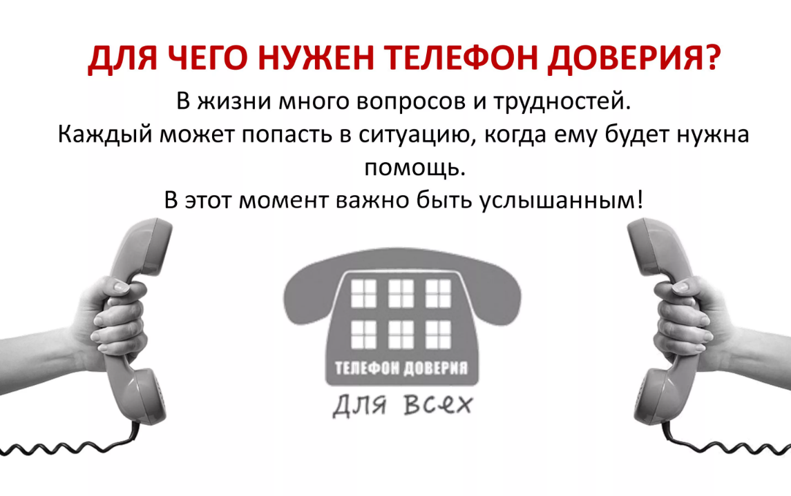

***Краевой центр психолого-медико-социального сопровождения***

***г. Красноярск,***

***ул. Юрия Гагарина, д. 48 а.***

***Запись детей на диагностико-консультативные приемы***

***телефон: +7 (391) 227-68-34***

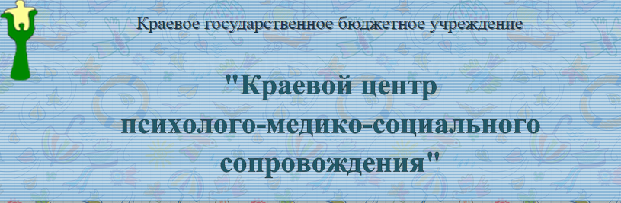



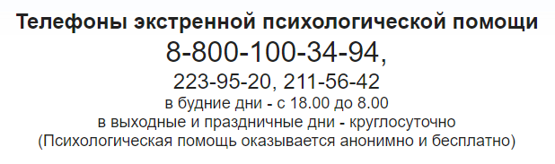

***МАУ центр психолого-педагогической, медицинской и социальной помощи «Эго»***

***Г. Красноярск***

***Ул. 60 лет Октября 13а***

***телефон: 236-06-90***

***Единый номер службы консультативной помощи родителям (законным представителям) по вопросам***

***развития и образования детей в Красноярском крае***

***8-800-700-24-04 (звонок бесплатный)***



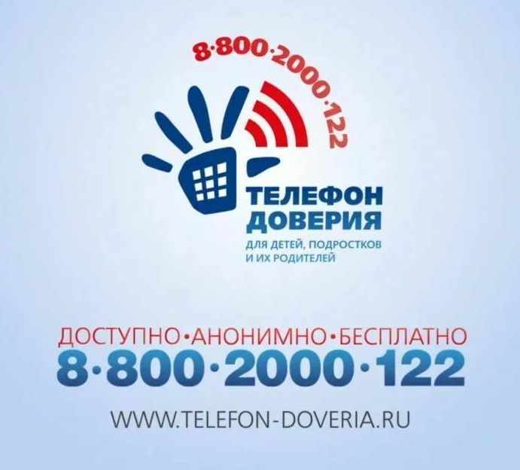

***Информация об организациях и службах,***

***оказывающих психологическую,***

***психотерапевтическую, методическую помощь***

***Единый телефонный номер для вызова экстренных служб 112 (для пользователей всех сотовых компаний)***

***Круглосуточно.***

***г.Красноярск:***

***Телефон экстренной психологической помощи:***

*(с 18.00 до 8.00)*

*+7 -800-100-34-94*

***Телефон доверия для подростков и молодежи***

*+7 (391) 260-27-20*

***КГКУ «Спасатель» Красноярский поисково-спасательный отряд***

*+7 (391) 236-33-27,*

*+7 (913) 567-48-79*

***Роскомнадзор:***

***информационно-развлекательный сайт для детей и подростков:***

[*http://персональныеданные.дети/*](http://xn--80aalcbc2bocdadlpp9nfk.xn--d1acj3b/)*, В****опросы, связанные с защитой прав субъектов персональных данных***

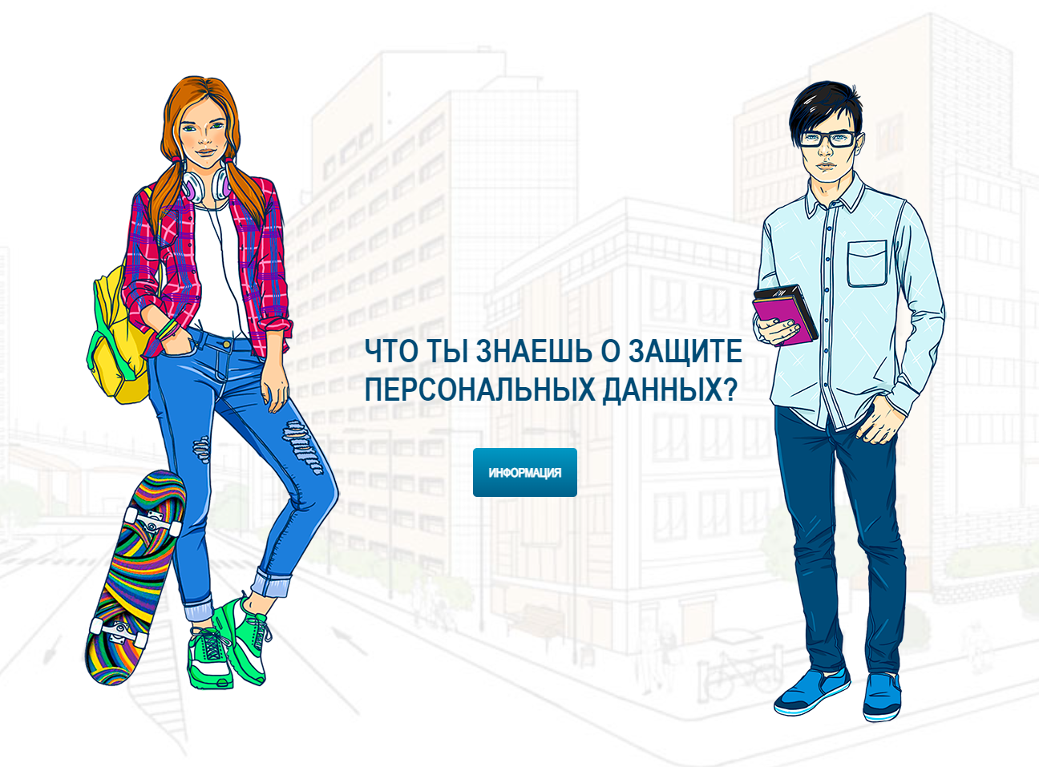



***Красноярский краевой институт повышения квалификации, (КК ИПК)***

***г. Красноярск,***

***ул. Матросова, 19***

***телефоны: +7 (391) 236-42-96;***

***206-99-19***

***Профессиональное сообщество профилактологов:***

[*https://dl.kipk.ru*](https://dl.kipk.ru)